>>>>>>>>>>>>>>>>>>>>>>>>>>>>>>>>>>>>>>>>>>>>>>>>>>>>>
Ingreso de datos por cuadro de texto en la pagina con el input y button
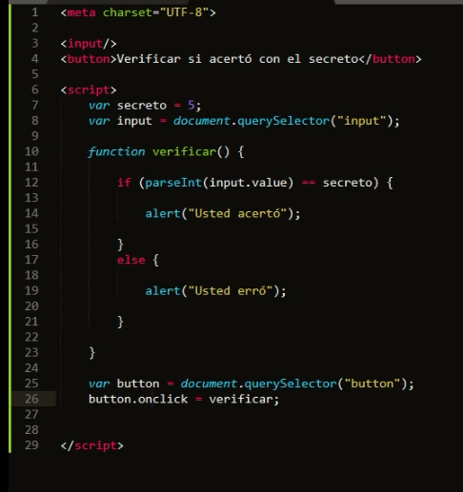
Notas:
1.-se especifica la función sin los () para que no se ejecute todo el código apenas se cargue la pagina, esto nos permitirá darle clic
2.-para obtener el contenido de una etiqueta usa el .value
3.-se debe de guardar los objetos con el querySelector
4. cada vez que usamos el botón se llamara a la funcion

Funciones para ingreso:
Input.value= optener valor o asignar un valor
Input.focus=que este activo la selección del recuadro de texto
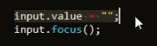

///////////////////////////////////////////////////////////////////
Eventos
Nota: al momento de usar una función al ejecutar un evento asegúrate de no poner los () para que no se ejecute al cardar la pagina

.onclick=> al darle clic ejecuta la función
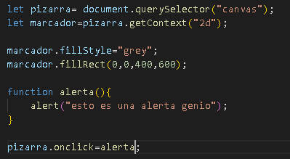
>>>>>>>>>>>>>>>>>>>>>>>>>>>>>>>>>>>>>>>>>>>>>>>>>>>>>>>>>>>>>>>>>>>>
Capturar información de eventos:
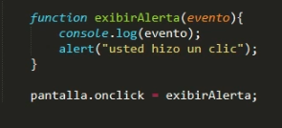

Mostrar coordenadas del clic
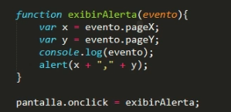

Ejercicio de hacer círculos con cada clic
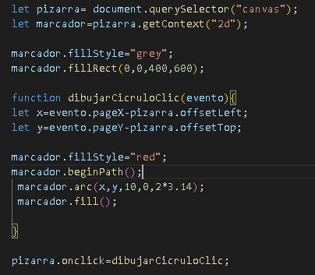

//////////////////////////////////////////////////////////
Intervalos de ejecución que se ejecuten en x tiempo.
setInterval(funcionAejecutar,x));
ejemplo=>setInterval(escribirMnesaje,5000);
donde:
function escribirMensaje(){console.log(“hola”)}
x=> ahí va un numero que indica el tiempo.(1000 es igual a 1 segundo)

